- 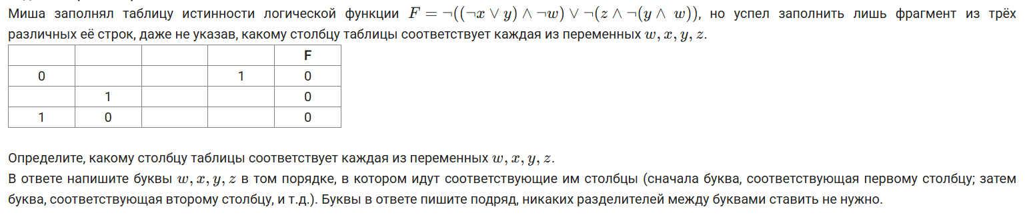
- 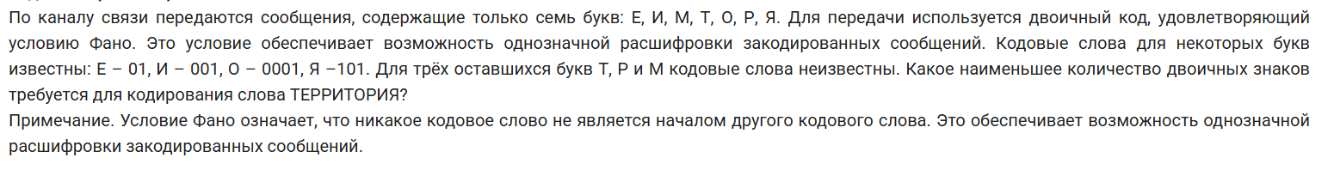
- 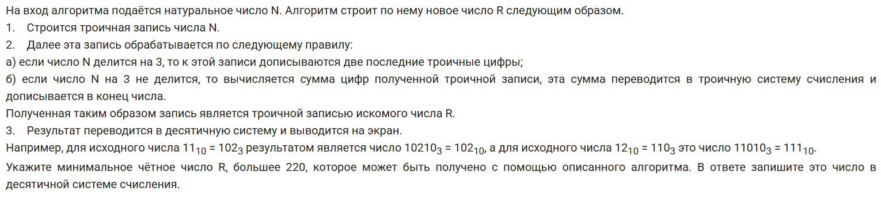
- 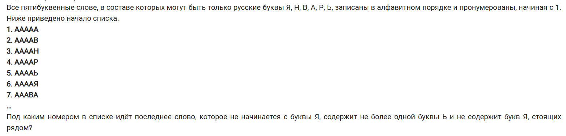6.
- 
 